Riigimetsa Majandamise Keskus
rmk@rmk.ee
alutaguse@rmk.ee

Teadmiseks:
Alutaguse vald
info@alutagusevald.ee

27. oktoobril 2023

Päästame Eesti Metsad MTÜ ja MTÜ Roheline Pärnumaa seisukohad Riigimetsa
Majandamise Keskuse raieplaanide projekti kohta: Kauksi KAH-ala Ida-Virumaal Alutaguse vallas
Kodumetsades, nn KAH-aladel üle Eesti peab metsamajandamisviis olema metsi säästev, hoidev ja kaitsev. Metsaseaduse järgi on üks metsamajandamisviis metsakaitse ning just metsakaitse on metsamajandamisviis, mida tuleb kodumetsades, nn KAH-aladel viljeleda.
1. Mõned üldised põhimõtted, mida tuleks kõikide nö KAH-alade puhul rakendada (allpool on ettepanekud konkreetse ala kohta):
1.1. kõigis kodumetsades, nn kõrgendatud avaliku huviga aladel (KAH-aladel) on vaja teha
sõltumatu loodusväärtuste ja vääriselupaikade (VEP) inventuur;
1.2. valdavalt on tegu varasemalt kaitsemetsade kategooria alla kuulunud metsaaladega (kuni
2009. a kehtinud metsaseadus) ning seni kuni kaitsemetsade kategooria metsaseaduses taastatakse, tuleb neid metsi, nn KAH-alasid, siiski hoida ja kaitsta;
1.3. elamutega piirnevates puistutes tuleb hoiduda igasugustest raietest, mis metsa üldilmet
muudavad;
1.4. metsahoidmise kavandamisel tuleb jälgida piirkonna üldplaneeringus kehtestatud
(arengu)eesmärke ja nendest mitte kõrvale kalduda. Metsandus peab toetama kohaliku
elukeskkonna kvaliteeti ja kohalikke loodusväärtusi;
1.5. peatada tuleb kõikide uuendusraiete kavandamine kodumetsades, nn KAH-aladel. Neid
metsi tuleb majandada metsi kaitstes;
1.6. vaid vajadusel teostada elamutega piirnevates puistutes püsimetsanduse raames valikraiet ning välistada teised raieliigid täielikult ülemäärase kahju tõttu, mida need metsaökosüsteemile tekitavad. Püsimetsanduse kohta info ja püsimetsandusalane raamat on leitavad Eestimaa Looduse Fondi kodulehel https://elfond.ee/metsaomanikule/pusimetsandus;https://media.voog.com/0000/0037/1265/files/Teejuht_pusimetsandusse_2020.pdf
2. Alapõhised seisukohad: Kauksi Ida-Virumaal
Arvestades kogu Eesti üleraiete ning rohkete lageraiete konteksti, sellest tulenevat metsade ökosüsteemide hävinemist ja nõrgestamist, sellele tulevikus järgneda võivaid tekkivaid põhjavee ja suurenevaid kliima- ja elurikkuseprobleeme jne, on tänapäeval metsaraiete peatamine KAH-aladel ja kõikjal ülioluline, et elurikkust ja ökosüsteeme säilitades kliimamuutusi vähendada (sagenevad kuumalained ja tormid, keskmise temperatuuri pidev kasv kogu maailmas).

2.1. Ida-Viru maakonnaplaneeringu järgi on tegemist:
Rannapungerja-Tudulinna väärtuslik maastik ja Kauksi-Remniku väärtuslik maastik.
Ida-Viru maakonnaplaneeringu teemaplaneering “Asustust ja maakasutust suunavad keskkonnatingimused”: Loodusmaastikud- suurtest lageraiealade tekkimisest hoidumine.
2.2. Palume RMK-l uurida: Kehtiv valla üldplaneering:Seletuskiri: Kaart:
Suur osa Kauksi KAH-ala asub Rohevõrgustiku tugialal (tuumalal) ja osaliselt rohevõrgustiku koridoris.
2.3. Metsaportaal: “ÜP kaitsemetsad”: “Teavituskohustusega metsamaa ala. Raieplaanist teavitada valda. Alus: Valla üldplaneering lk. 32”

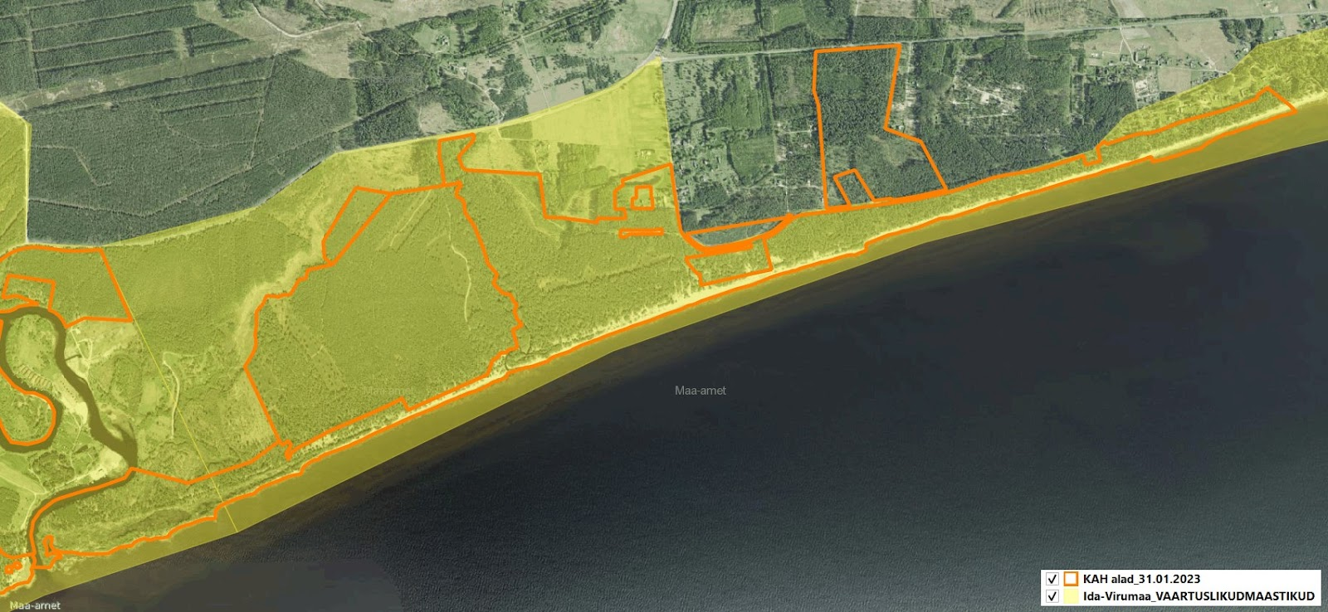
Ida-Viru maakonnaplaneering: Rannapungerja-Tudulinna väärtuslik maastik (vasakul) ja Kauksi-Remniku väärtuslik maastik (paremal)

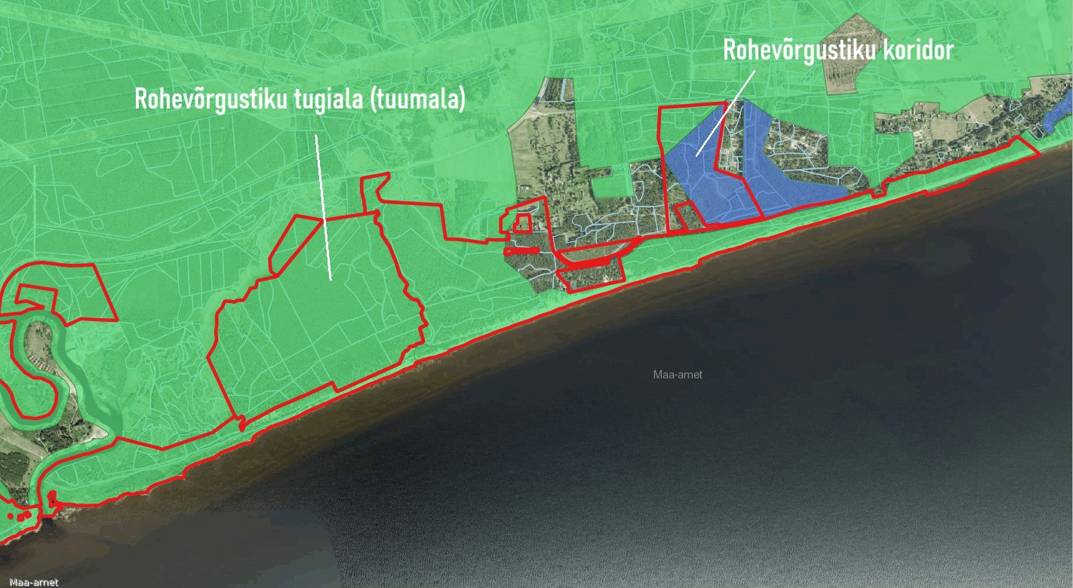
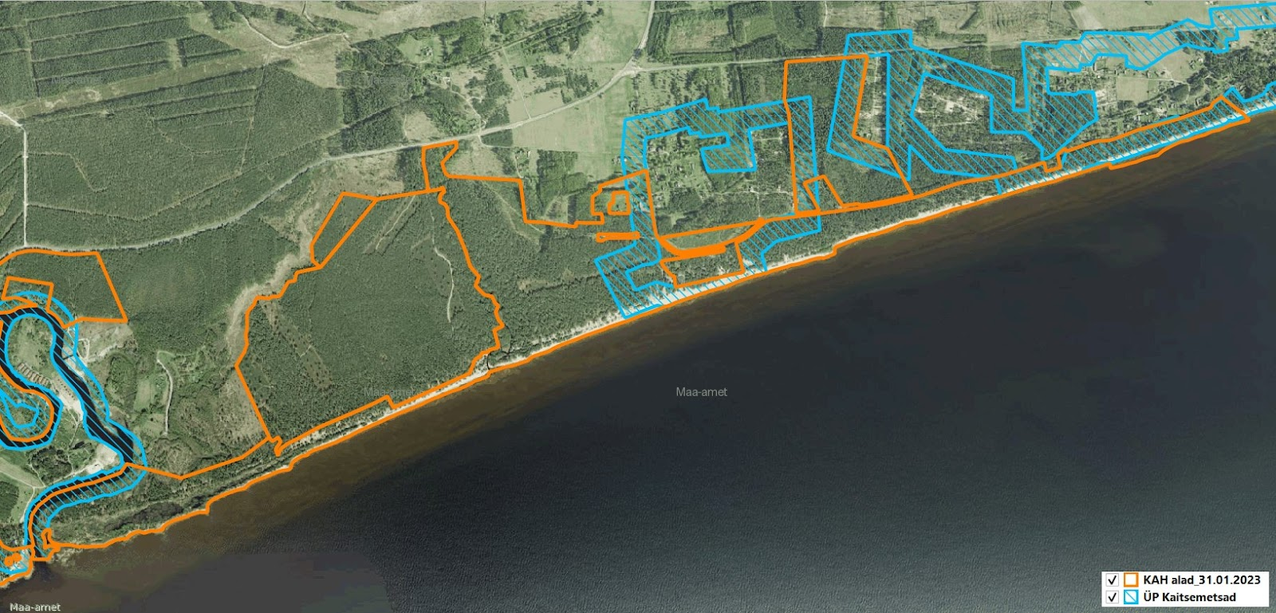
Metsaportaal: ÜP kaitsemetsad

2.4. KAH-ala piirid: miks eraldis KU206-5 ei ole KAH ala sees?
2.5. Koosolek: 10.10.2023: protokoll puudub.

2.6. Metsatööde kava projekt:
Aegjärkse raie eraldised asuvad “ÜP kaitsemetsades”, Rohevõrgustiku tuumalal!

2.7. Kehtivad metsateatised 27.10.2023 seisuga. Ootame RMK vastust, kuidas on see võimalik? Lageraie pidi ära jääma!
- Lageraie metsateatis 50000651919, kinnitatud 17.10.2023!! (kava projektis on AR!)
- Lageraie metsateatis 50000651921, kinnitatud 17.10.2023!! (kava projektis on AR!)
- Veel on kaks SR metsateatist
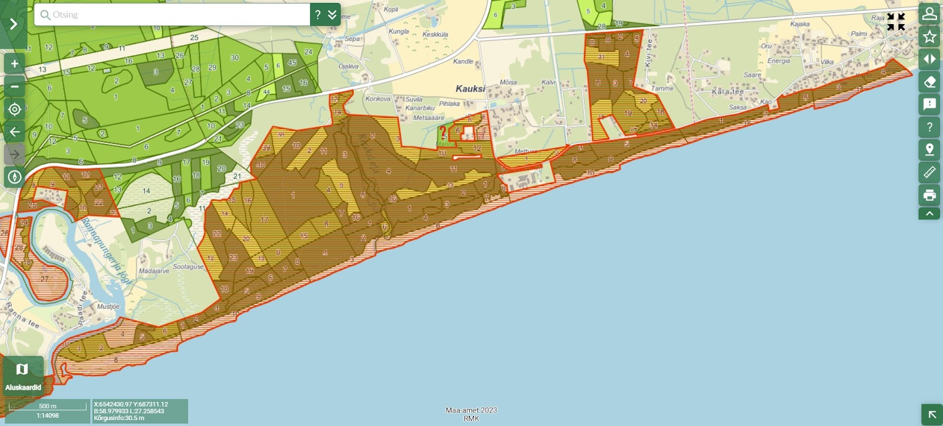
2.8. EELIS:
- osaliselt kattuv projekteeritava Alutaguse rahvuspargi, Alutaguse piiranguvööndiga.
- Keskkonnaagentuur Natura metsaelupaikade esinemisalad (suure tõenäosusega et Natura metsaelupaik on olemas)
https://adr.envir.ee/et/document.html?id=1bc1cdc2-7ab9-41a7-b098-274bb0f1d522
Palume RMK-l vastata, kas Natura elupaikade inventuur on tervel alal tehtud?
KeM 15-3/23/376-2: "Lisaks sellele on MAK-is metsaelupaikade soodsa seisundi saavutamise meetmena välja toodud vajadus tagada nende kaitse ka väljaspool kaitstavaid alasid riigimaal. Samuti on MAK-is sõnastatud eesmärk, mis tuleneb Euroopa Liidu elurikkuse strateegiast aastani 2030 ja metsastrateegiast aastani 2030 – tagada veel säilinud loodus- ja põlismetsade kaitse. Hetkel on täpsustamisel nende metsade valiku kriteeriumid."
- II kat. põhja-nahkhiir (Eptesicus nilssonii), Loodusdirektiivi IV lisa, Berni konventsiooni II lisa (strictly protected fauna species), Eurobats
- II kat. Veelendlane (Myotis daubentonii), Loodusdirektiivi IV lisa, Berni konventsiooni II lisa (strictly protected fauna species), Eurobats
- II kat. pargi-nahkhiir (Pipistrellus nathusii), Loodusdirektiivi IV lisa, Berni konventsiooni II lisa (strictly protected fauna species), Eurobats
- II kat. suurvidevlane (Nyctalus noctula), Loodusdirektiivi IV lisa, Berni konventsiooni II lisa (strictly protected fauna species), Eurobats
https://eunis.eea.europa.eu/species/1393
https://eunis.eea.europa.eu/species/Myotis%20daubentonii
https://eunis.eea.europa.eu/species/Pipistrellus%20nathusii
https://eunis.eea.europa.eu/species/1499
Nahkhiirte kaitse tegevuskava kinnitamine 2017: https://drive.google.com/file/d/1zsKFiAE4335gnZfcx-RFh5zBg0W_bSsA/view?usp=sharing
Lisa 3: Põhimõtted nahkhiirlaste elupaigapuistute (mets, park jm) hooldamiseks, majandamiseks: Eelistada nahkhiirte elupaigapuistute majandamist püsimetsana. https://drive.google.com/file/d/1YFEAB67QXavUJufhoEkUgSoOpo-fJrYE/view?usp=sharing
Siin on Matti Masingu inventuur Valgevälja KAH-ala. Vist oleks kasulik. https://drive.google.com/file/d/1M_TAyeMe24mdIQZ2KS1DfLtHWdR5tpJG/view?usp=share_link
- Veel kaitsealused loomad, taimed ja seened/samblikud ei ole registreeritud.
Palume RMK vastiust: Kas inventuur on tehtud?

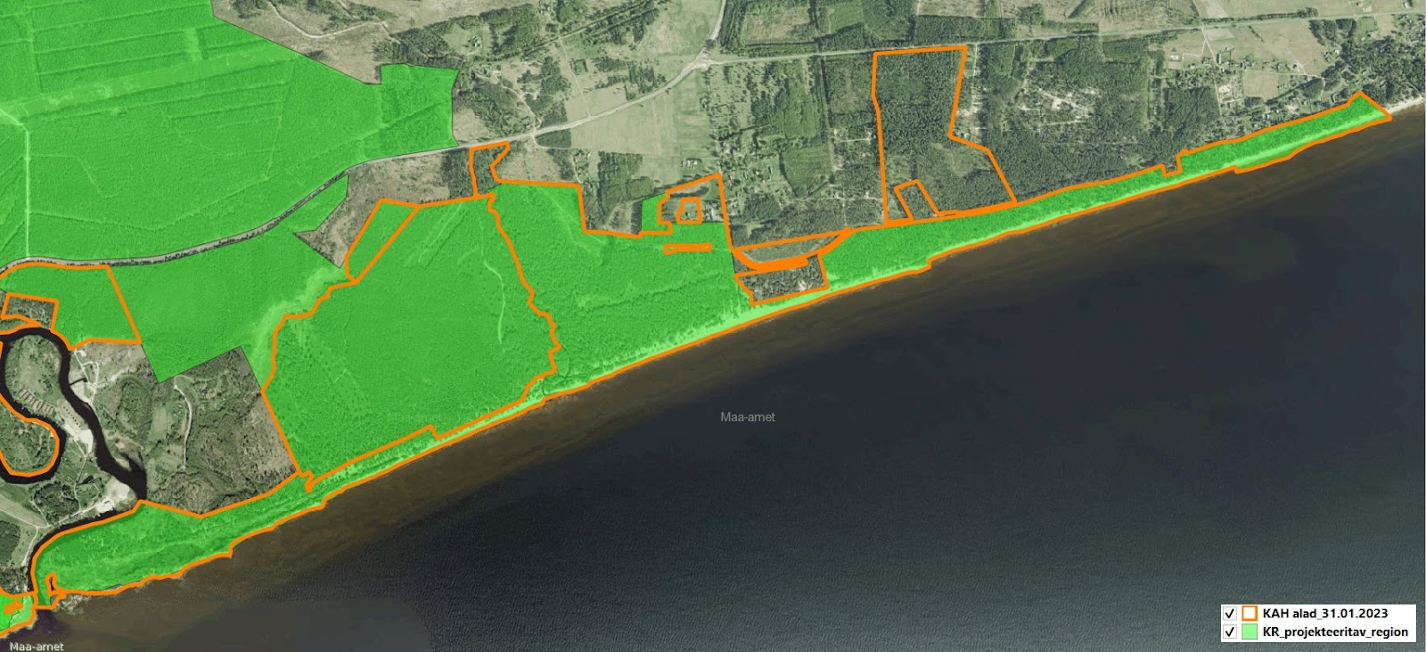

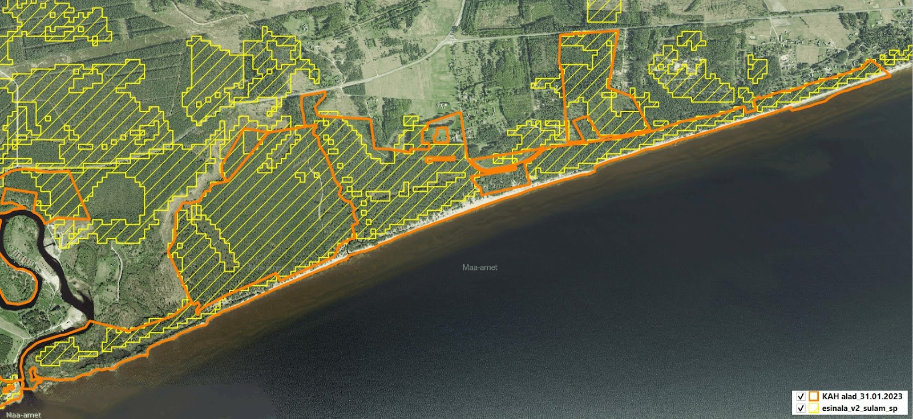

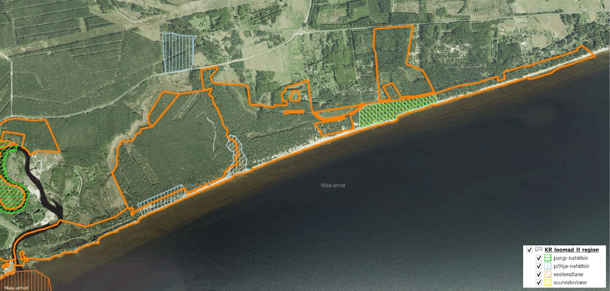
----------------------------------------

Kauksi KAH-ala varasemalt (2022):

Kaasamine: Avalik koosoleku protokoll puudub 15.06.2023 seisuga
Metsatööde kava projekti ei ole pandud tabelisse 2022 I poolaastal, seal puudub. On kirjas “projekt koostamine jätkub kohtumisel 09.06.2023”.
Kava projekt on ainult leiduv teatedes lingiga, seega inimesed ei ole piisavalt informeeritud.
https://www.rmk.ee/metsa-majandamine/metsamajandus/korgendatud-avaliku-huviga-alad/kirjeldused-ja-metsatoode-kavad/2022
Kava projektis on nüüd ka “Rannapungerja” KAH-ala Kauksi KAH-ala sees!
RMK veebilehel on kirjas 2022 I poolaasta tabelis ikka “projekt valmimine peatatud”.
Inimesed kes jälgivad Rannapungerja teemat, ei tea seda, sest RMK ei ole teavitanud. Vana teade on olemas, uut mitte ja inimesed ei ole informeeritud!
https://www.rmk.ee/metsa-majandamine/metsamajandus/korgendatud-avaliku-huviga-alad/teated/2022-1/jogevamaa-rannapungerja

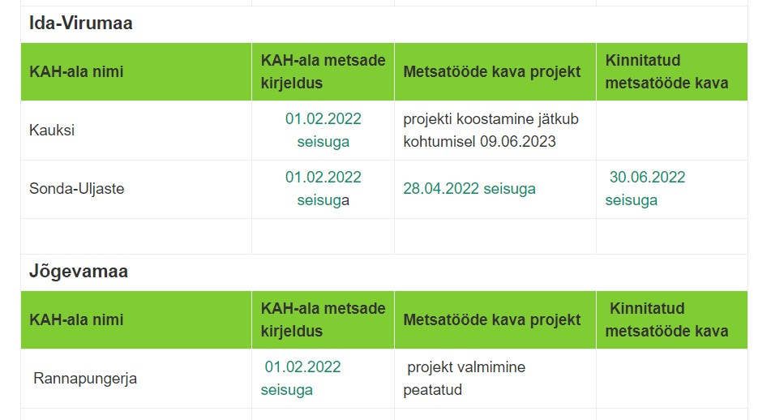
15.06.2023

RMK metsatööde kaart 15.06.2023

Kava projekt: 11.7 ha lageraie, 57.1 ha harvendusraie ja 6.1 ha harvendusraie. Kõik need alad on tõenäolilselt nahkhiirte tähtsad toitumisalad. Natura elupaigad on suure tõenäosusega ka olemas, kuid vist inventeerimata.
Mõned kehtivad metsateatised on juba olemas: SR 50000622939 ja SR 50000622937 kaitstavate liikide elupaikadel nagu II kat. põhja-nahkhiir, pargi-nahkhiir, suurvidevlane.

Kauksi küla piirkond on pärast 2033 täiesti lagedaks raiutud…

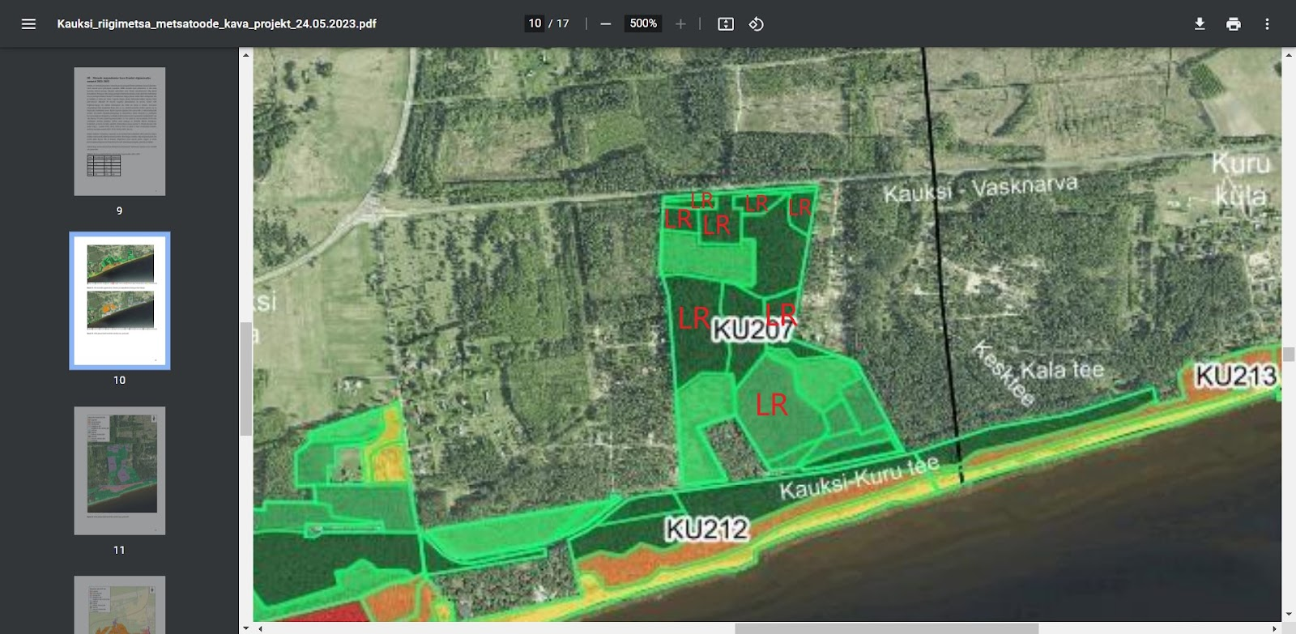
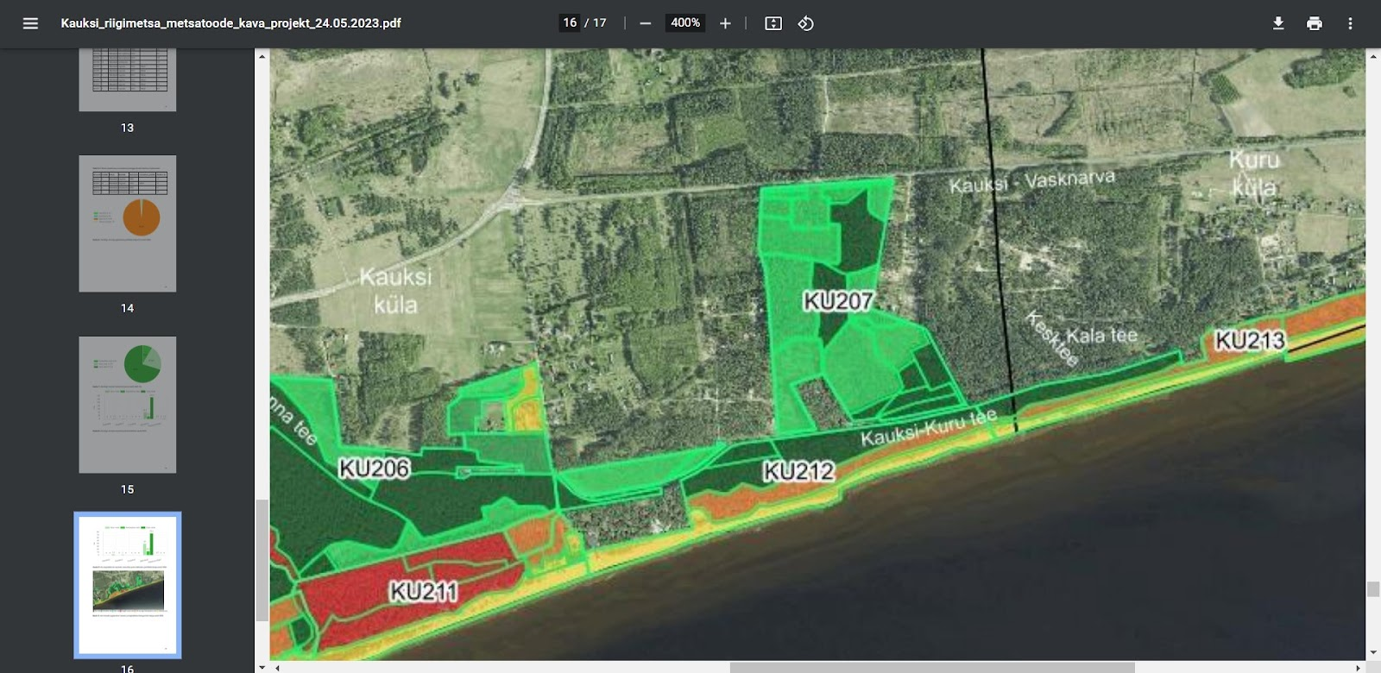

Soovime RMK vastuseid, kas RMK on kontrollinud ala EELIS-es leitavate andmete põhjal? Palume peale kontrollimist vastuseid; kas kogu Kauksi KAH-alal on kõik loodusväärtuste ja VEPinventuurid tehtud, kas RMK on kontrollinud maakonnaplaneeringu põhjal rohevõrgustiku paiknemist ja lähtub sellest KAH-alal raieid plaanides? Mida näevad ette asjaomase maakonnaplaneeringu ja valla üldplaneeringu (kehtiva ja võimaliku koostamisel oleva) kaardid; ning kas RMK arvestab dokumentides toodud rohevõrgustiku tsoneeringuga ja tagab, et kavandatavate raietega jääksid rohevõrgustikus asuvad metsaökosüsteemid toimima, sh kumulatiivselt koos samas rohevõrgustikus seni tehtud raiete jm intensiivse majandustegevuse, nt maavara kaevandamisega? Kas KAH-ala piirid on pandud õigesti?

Raieid ei saa ega tohi enne aladel kavandada, kui ei ole teada raiete mõju tagajärgi konkreetse raieala loodusväärtustele.
RMK-l metsaomaniku esindajana lasub vastutus enne raiete kavandamist Kauksi KAH-alal läbi viia liikide ja elupaikade inventuurid. RMK kui riigiasutus peab hea seisma selle eest, et ei taotleks teiselt riigiasutuselt, Keskkonnaametilt, pidevalt seadusega vastuollu minevate ja rohevõrgustikku või ohustatud liikide elupaiku kahjustavate raielubade andmist.
Väljavõte RMK kodulehelt: „RMK looduskaitse töötab selle nimel, et säiliks looduslik mitmekesisus RMK hoole all oleval riigimaal. Selleks tuleb teha vajalikke looduskaitsetöid ning järgida elurikkuse hoidmiseks olulisi põhimõtteid ka majandatavas metsas. “
KAH-alad on sellised piirkonnad, kus pearõhk tuleb hoida elurikkuse säilitamisel, sest sellised metsad ongi mõeldud kaitsemetsadeks, puhke-ja virgestusalaks jne, st kõik muud eesmärgid peale majandamise on esikohal ja olulised ning põhjendatud. Vaid vajadusel võib KAH-aladel kaaluda valikraiet püsimetsanduse tähenduses.
Teadlane Aveliina Helm: „Kogu meie metsamaa pindalast moodustavad loodusmetsad vaid kaks protsenti. Elupaikade kao ja maastikumuutuste tulemused on näha meie elurikkuses: igal aastal kahaneb Eesti metsade ja põllumajandusmaastike lindude arvukus kokku 57 000 - 111 000 paari võrra. Ka Eestis on väljasuremisohus või juba välja surnud kümneid liike.“ https://arvamus.postimees.ee/6678280/aveliina-helm-sinu-tegu-loeb
Elurikkuse massiline kadu on vaatamata teadlaste hoiatustele saanud inimkonna ellujäämist ohustavaks tõsiseks probleemiks. Aveliina Helm https://novaator.err.ee/643182/2-hoiatus-inimkonnale-loodus-kukub-kokku-inimesel-pole-enam-pikka-pidu: „Kui kliimamuutused on saanud rohket tähelepanu, siis selle kõrval on üldsusel, kuid mitte teadlastel!, jäänud suuresti märkamata teine katastroof, mis meie maakeral lahti rullub – ökosüsteemide hävimine ja elurikkuse kadu.“
Teadlased M. Pärtel ja M. Zobel „Kui järgneva metsaistutamisega õigustatakse elurikkust tagava vana metsa lageraiet, siis võib metsaistutamist pidada koguni elurikkuse kahjustamiseks.“ https://www.sirp.ee/s1-artiklid/c21-teadus/loodusmets-ja-tulundusmets-elurikkuse-kandjana/ Elurikkust kahjustavad ka harvendusraied.
Kogukondade raiemured on üle Eesti sarnased, suuresti annab selle edasi artikkel Haapsalust, https://roheportaal.delfi.ee/artikkel/120222218/haapsalu-linnal-on-lageraietest-korini-rmk-tahab-jatkata „Haapsalu üldplaneering 2030+ sedastab: „Kõige suuremaks ohuks [puhkemetsade väärtusele] on liiga intensiivne metsade majandamine lageraietega, mis mõjutab negatiivselt nii metsade ja maastike ilmet kui ka bioloogilist mitmekesisust.”” Samuti juhitakse tähelepanu, et „puhkeotstarbel kasutatavate metsade lageraied seavad ohtu inimese tervise ja heaolu, sest rikuvad piirkonna elanike ja puhkajate õigust tervise- ja heaoluvajadustele vastavale keskkonnale“. “Teiste Euroopa riikidega võrreldes on Eesti metsalangetamises kindlalt esikohal.”
„Paraku ei taga efektiivne metsa majandamine ei metsaelustiku mitmekesisuse kaitset ega ka nn kogukonnametsade säilimist puhkeotstarbel – matkamiseks, sportimiseks, koriluseks, looduses liikumiseks või niisama nautlemiseks.“
Veel üks konkreetne näide Pärnumaal Paikuselt.
7. septembril 2023 Pärnu Postimehes ilmus 5 .septembril toimunud KAH-ala koosolekust artikkel https://parnu.postimees.ee/7849593/rmk-kompab-paikusel-piire-raietoodeks
Artikkel annab üsna hea ülevaate sellest, kuidas koosolekul osalenud inimesed soovivad metsi alles hoida ja kuidas RMK sellest hoolimata surub läbi raiet. Allakirjutanud keskkonnaühendused on täielikult vastu RMK vajadusele raiuda Paikusel:
1. Paide maantee äärses metsatukas, mida nelja aasta eest juba lagedamaks võeti,
2. Üle tee, kus aastakümneid puutumatuna püsinud männik (tavainimese pilgule kena mustikamets).Männid elavad 400-500 aastaseks ja mets uueneb loomulikul teel ise. Inmene lõhub majandamisega ökosüsteemi.
2019. aastal hõrendatud metsatuka kohta üks kohalik elanik: “Enne oli siin loomi, linde. Aga enam pole minu silm näinud seda pilti, mis siin enne oli.”
Kohalikud tõid esile, et sealne mets on üpris tormitundlik ja hõrendust teeb loodus isegi.
MTÜ Kotkaklubi Pärnumaa koordinaator Raivo Endrekson on arvamusel, et see (üle tee puutumatuna püsinud männik) mets võiks jääda püsimetsaks. “Pärast raiet ei oleks see enam selline virgestusmets, kuhu liikuma kutsub, see võsastub,” märkis ta. Samuti võib sellest tema sõnutsi kujuneda piirkonnas oluline rohekoridor loomadele, kui Rail Balticu raudtee valmis saab."
Raietööd tolles juba lagedaks võetud metsatukas soovitakse ette võtta järgmisel või ülejärgmisel aastal. Paikuse osavallakeskuse juht Marika Valteri isiklik arvamus on, et puutumata metsa raiega ei peaks kiirustama.
Kohalolnud metsakasvatuse juht Priit Kõresaar kutsus inimesi mõtlema tulevaste põlvede peale, et nemadki saaksid nautida kauneid männikuid. Sedasama soovime ka RMK-lt - riigimetsi tuleb majandada püsimetsanduse põhimõtteid järgides. Lapselastele mõeldes tuleb tagada neile eluks vajalik kliima, sobiv temperatuur, puhas õhk, joogivesi, toit, selleks kõigeks on vaja tänases Eestis kahetsusväärselt üleraiega kahjustatud metsade veel säilinud elurikkus ja ökosüsteemid säilitada. Seda eriti kodumetsades ehk KAH-aladel. Juhime tähelepanu, et mets uueneb ka looduslikult. Kliimakangelane ei ole harvester, vaid looduslikult kasvav mets. Ka siis, kui ta uueneb pisut aeglasemalt kui intensiivne metsamajandus ettenäeb.

Arutelul tehti ettepanek majandada metsa püsimetsana, parkmetsana, kasutades valikraiet. Keskkonnaühendused toetavad seda seisukohta täielikult kõikidel KAH -alaldel üle Eesti.
Juhime tähelepanu ja esitame RMK-le küsimuse, miks kasutab RMK ala kirjelduses eksitavat terminoloogiat? Teemat on käsitletud Õisu KAH-ala artiklis :
Enne metsatööde kava (uue nimega plaan) koostab RMK ala kirjelduse. RMK on rõhutanud, et oluline on “metsade vanuseline tasakaal”, kuid järjest enam näib, et RMK trikitab paberile olukorra, et metsad oleksid kirjeldatud vaid kolme vanusesse: NOOR, KESKEALINE ja KÜPS mets hoolimata sellest, millised metsad tegelikult on ja hoolimata metsa korraldamise juhendis määratud vanuseklassidest.
KESKKONNAMINISTRI MÄÄRUS nr 2/2009 sätestab aga metsa arenguklassid: LAGE ALA, SELGUSETA ALA, NOORENDIK, LATIMETS, KESKEALINE METS, VALMIV METS, KÜPS METS. Nn KAH-alade kavades on seevastu kasutusel SÄTESTAMATA KLASSIFIKATSIOON – noor, keskealine, küps – mis ei vasta ministri määrusele, on eksitav ja märkimisväärset segadust tekitav.
Eelolevast tulenevalt on RMK koostatud KAH-alade kirjeldused ministri määrusega vastuolus. Oleks mõistlik, kui edaspidi teeb riigile kuuluvates metsades asuvate kodumetsade kohta kirjeldused ja kavad sõltumatu metsakorraldusettevõte. Sisend peaks tulema koostajaile nii ministeeriumist, keskkonnaametilt, kohalikelt kui ka RMK-lt endalt kirjalikult ning taasesitamist võimaldavas vormis. Metsaseaduse alusel antud keskkonnaministri määruses nr 2/2009 sätestatud nõuete ja terminite mittekasutamine on eksitav ja reaalsele olukorrale mittevastav, mida selgitame Õisu ümbruse riigimetsade nn KAH-alale koostatud kirjelduse näitel.

Kokkuvõtteks:
Kauksi KAH-ala metsi tuleb majandada metsa kaitstes, milleks metsaseadus ja säästva arengu seadus ka kohustuse loob.
Allakirjutanud ei nõustu Kauksi KAH-alal plaanitud raietega, need tuleb ära jätta.
KAH-aladel tuleb tagada kohalike kogukondade huvid, avalik keskkonnahuvi ja metsad säilitada. Vaid vajadusel teostada elamutega piirnevates puistutes püsimetsanduse raames valikraiet ning hoiduda teistest raieliikidest ülemäärase kahju tõttu, mida need metsaökosüsteemile tekitavad.
RMK-l tuleb hakata täitma EL loodusdirektiivi sätteid ja RMK poolt deklareeritud loodus-ja metsahoiu eesmärke, mis on toodud RMK kodulehel.
RMK koostatud KAH-alade kirjeldused on keskkonnaministri määrusega vastuolus. Oleks mõistlik, kui edaspidi teeb riigile kuuluvates metsades asuvate kodumetsade kohta kirjeldused ja kavad sõltumatu metsakorraldusettevõte. Sisend peaks tulema koostajaile nii ministeeriumist, keskkonnaametilt, kohalikelt kui ka RMK-lt endalt kirjalikult ning taasesitamist võimaldavas vormis. Metsaseaduse alusel antud keskkonnaministri määruses nr 2/2009 sätestatud nõuete ja terminite mittekasutamine on eksitav ja reaalsele olukorrale mittevastav.

Soovime RMK-lt kõikidele seisukohtadele ja küsimustele konkreetseid vastuseid e-posti teel (lisaks võimalikele RMK kodulehel avaldatavatele vastuste kokkuvõtetle).
Lugupidamisega
Farištamo Eller,
Päästame Eesti Metsad MTÜ seaduslik esindaja
info@savetheforest.ee, faristamo@gmail.com
Riina Georg (allkirjastatud digitaalselt),
MTÜ Roheline Pärnumaa (üle-eestilise tegevusulatusega keskkonnaühendus) volitatud esindaja,
rohelineparnumaa@gmail.com

https://roheportaal.delfi.ee/artikkel/120222218/haapsalu-linnal-on-lageraietest-korini-rmk-tahab-jatkata
https://savetheforest.ee/rmk-trikitab-paberil-nn-kah-alad-ehk-inimeste-kodumetsad-erivanuselisteks/

